

**UNIVERSIDADE SALVADOR (UNIFACS)**

Estudantes:

Diogo Da Silva Souza - 12724143402  
Pedro Bispo De Jesus Almeida - 12724217720  
Cauê De Souza Luz - 12724119349  
Gustavo Lima Da Silva - 12724138881  
Danilo Queiroz Nogueira - 1272419424  
Natan Oliveira Da Silva - 12723211400  
Elvis Oliveira Dos Reis - 1272318921

**RELATÓRIO DA A3 DE USABILIDADE, DESENVOLVIMENTO WEB, MOBILE E JOGOS**

Salvador (BA)

2025

Estudantes:

Diogo Da Silva Souza - 12724143402  
Pedro Bispo De Jesus Almeida - 12724217720  
Caue De Souza Luz - 12724119349  
Gustavo Lima Da Silva - 12724138881  
Danilo Queiroz Nogueira - 1272419424  
Natan Oliveira Da Silva - 12723211400  
Elvis Oliveira Dos Reis - 1272318921

**RELATÓRIO DA A3 DE USABILIDADE, DESENVOLVIMENTO WEB, MOBILE E JOGOS**

Este relatório tem o objetivo de relatar os passos seguidos para a realização da A3 de Usabilidade, Desenvolvimento Web, Mobile e Jogos da Universidade Salvador (UNIFACS) cujo objetivo era criar uma aplicação MVP de delivery de comida, como requisito parcial para a aprovação na unidade curricular, sob a orientação dos professores Lucas (Teoria) e Thiago Neves (Prática).

Salvador (BA)

2025

1. Introdução

O presente trabalho documenta o processo inicial de criação e design do aplicativo UNIFOOD, um aplicativo de delivery de alimentos que visa a ajudar os seus usuários a pedirem lanches, sobremesas entre outras coisas em diversos restaurantes de suas cidades. Sua criação foi baseada nas leis de Usabilidade de Jakob Nielsen, onde priorizamos um aplicativo onde o usuário seja livre para tomar suas decisões, e que ele possua um fácil e rápido entendimento sobre a aplicação.

1. Escolha do Nome e do Logotipo

Nossa equipe se reuniu para definirmos qual seria o nome e do logotipo do nosso aplicativo. Após uma breve conversa, decidimos o nome da nossa aplicação: UNIFOOD, cujo logotipo seria:



1. Desenvolvimento dos Wireframes:

Após a criação do logotipo, seguimos com a elaboração dos wireframes, um esboço visual das telas e do fluxo de navegação do aplicativo. A princípio, escolhemos a ferramenta Paint para a elaboração das telas tanto na versão Desktop quanto na versão mobile:

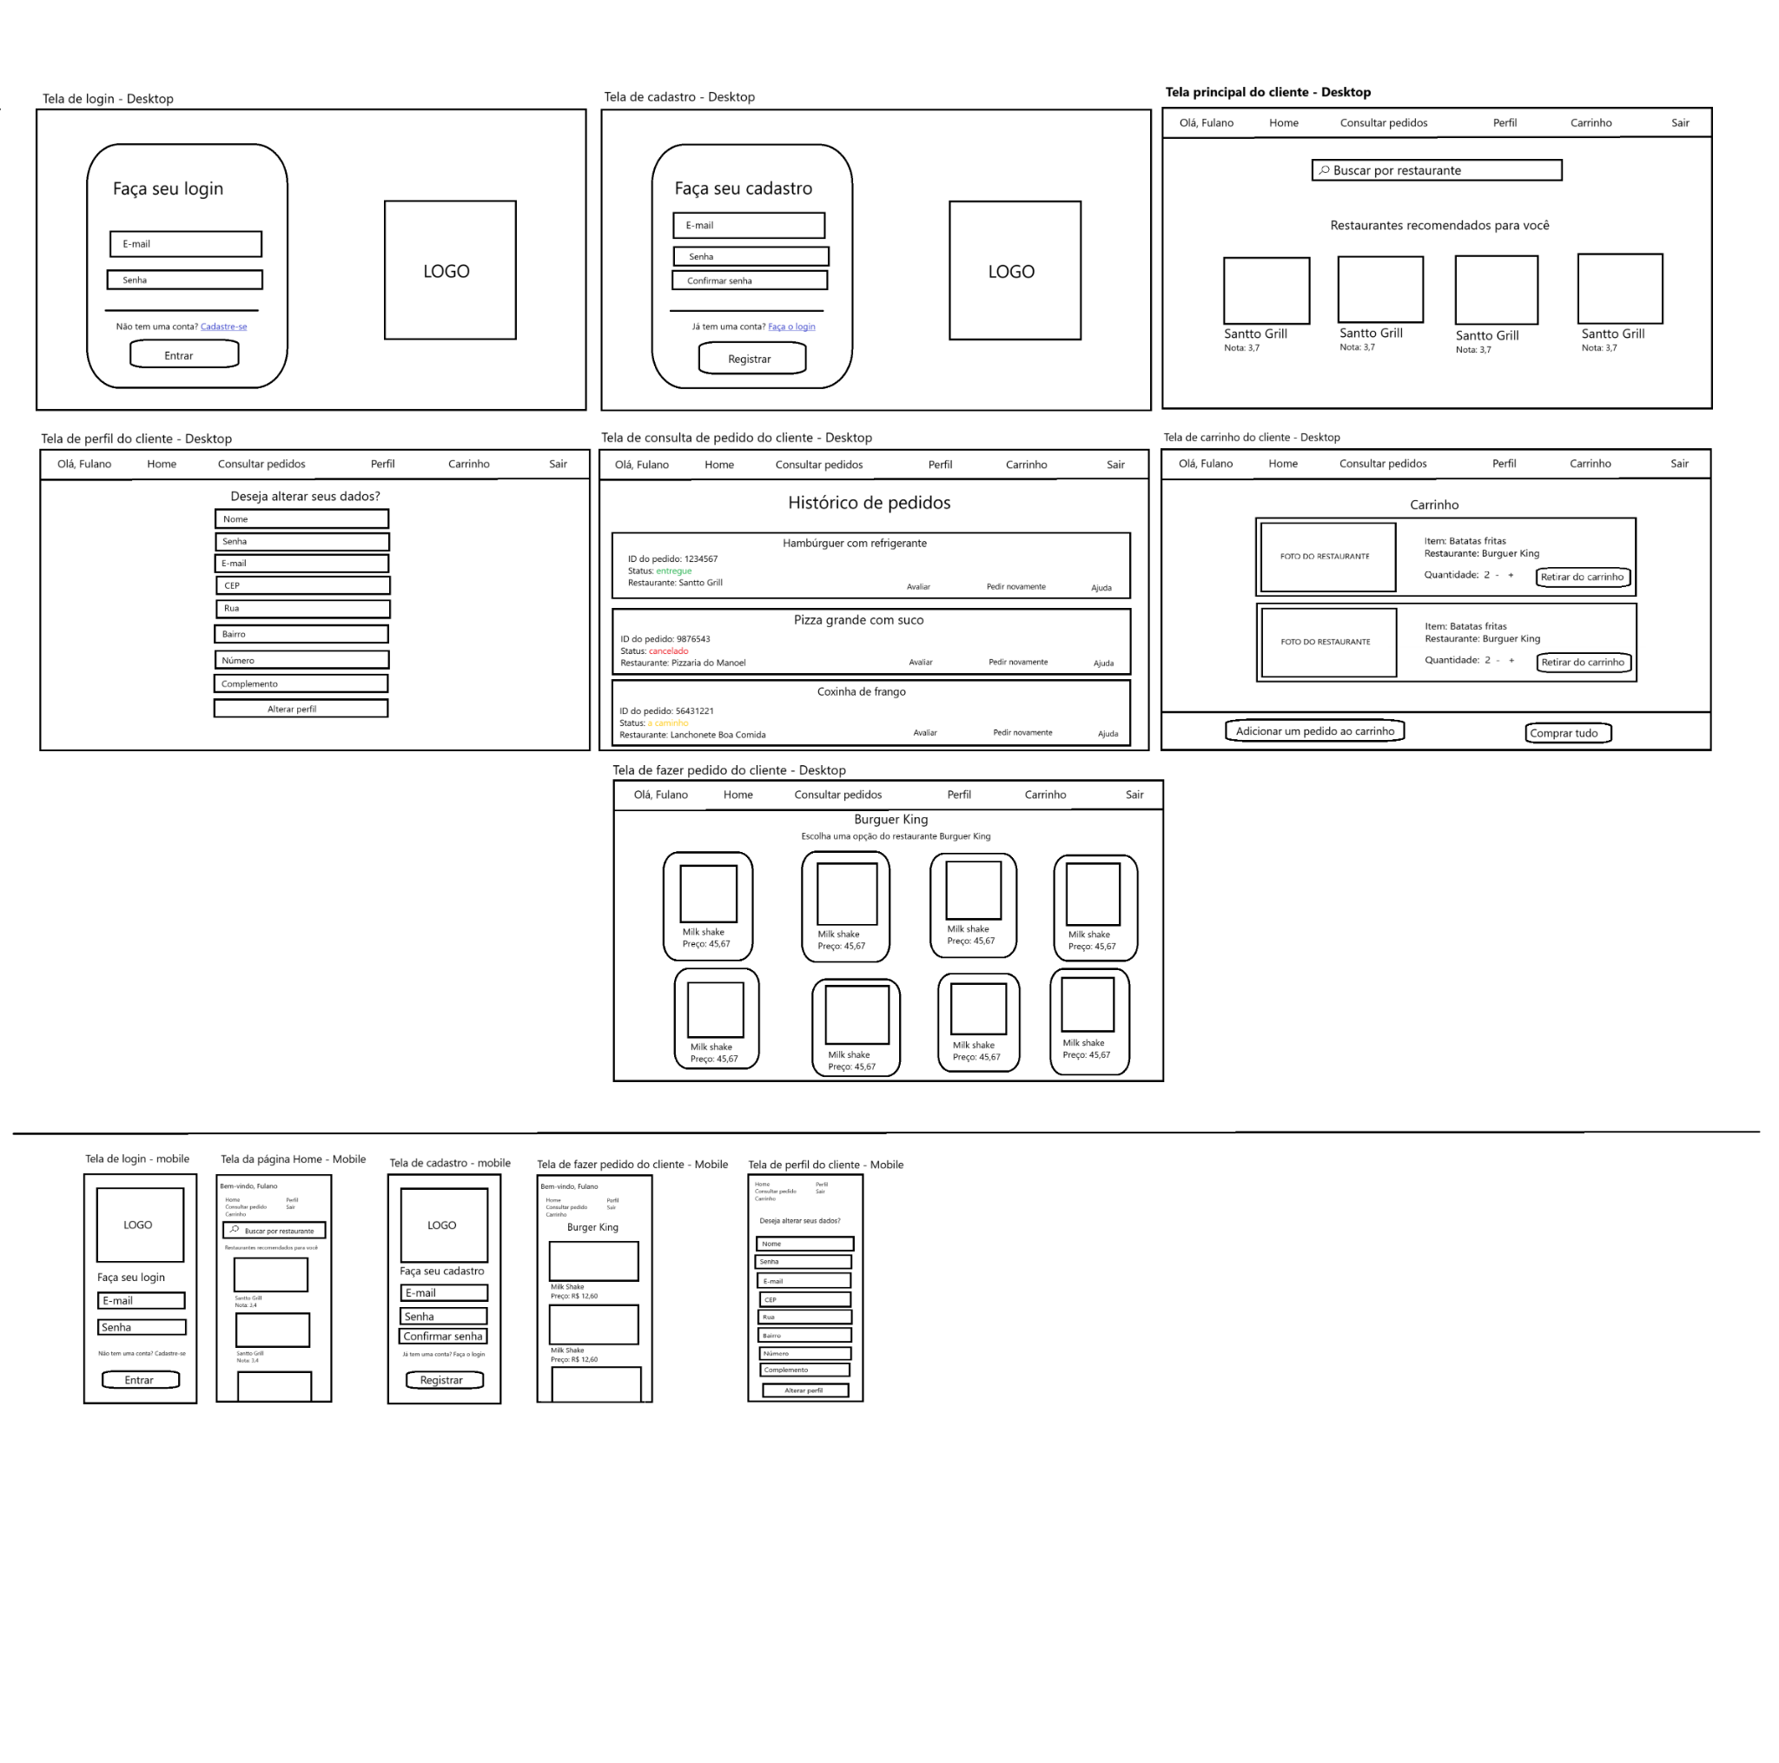

Na sequência, essas telas foram passadas para a aplicação Canvas para uma melhor visualização e com algumas modificações em seus designs. Seguem os wireframes produzidos no Canvas.

1. Tela De Login:

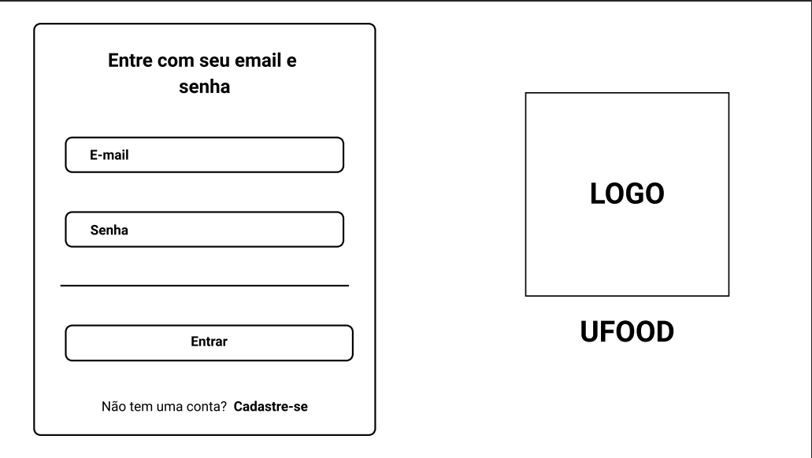

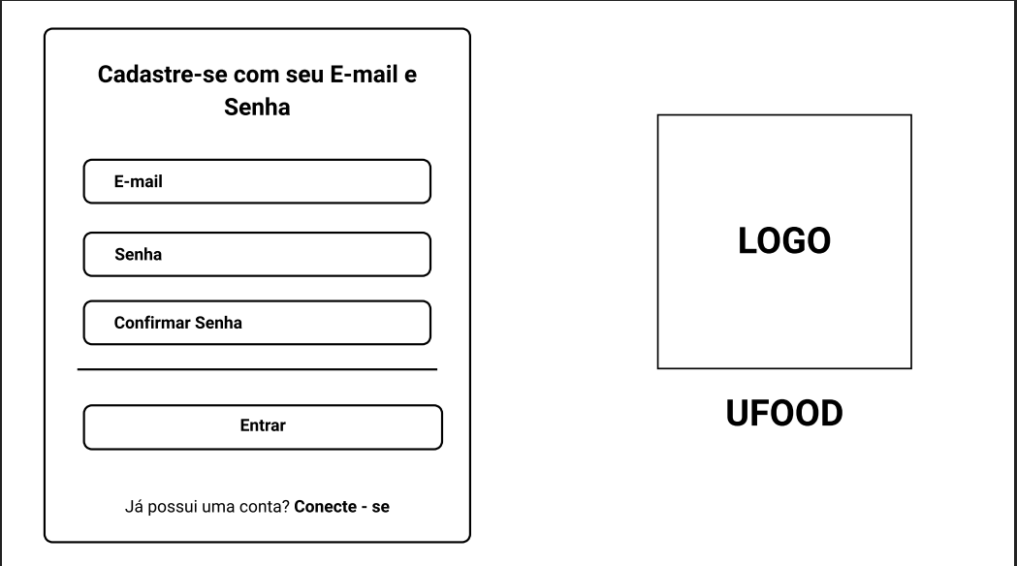

1. Tela Principal do cliente:

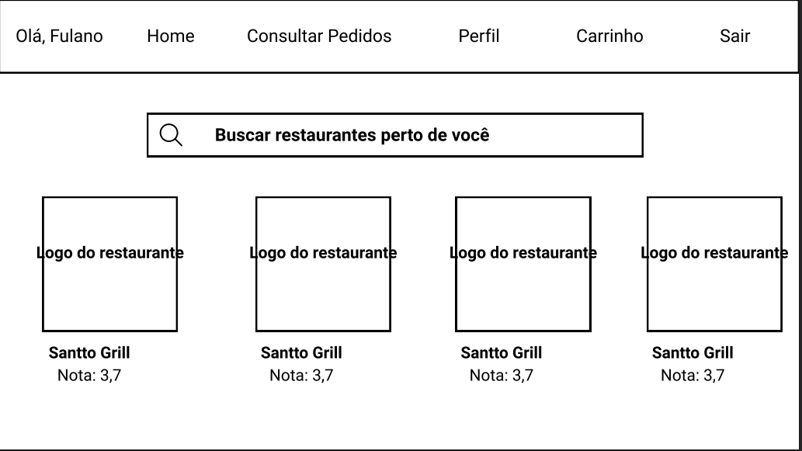

1. Tela De perfil do cliente:

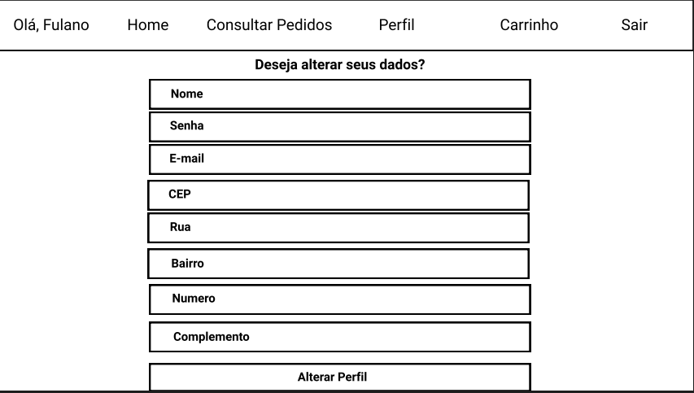

1. Tela de Histórico de pedidos:

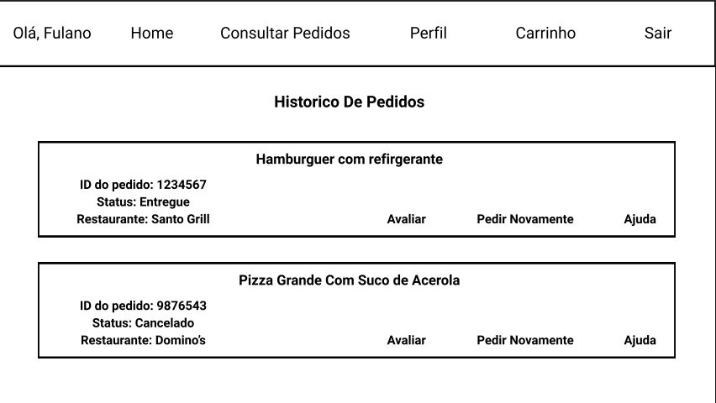

1. Tela de Carrinho do cliente:

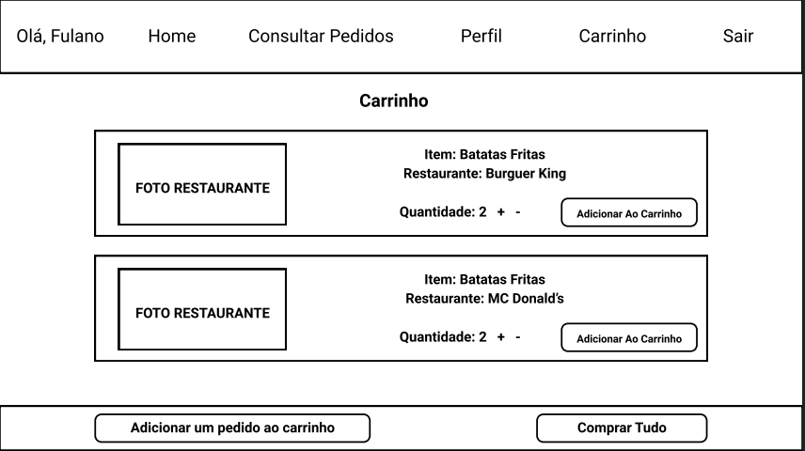

1. Tela de Realização de pedido do cliente:

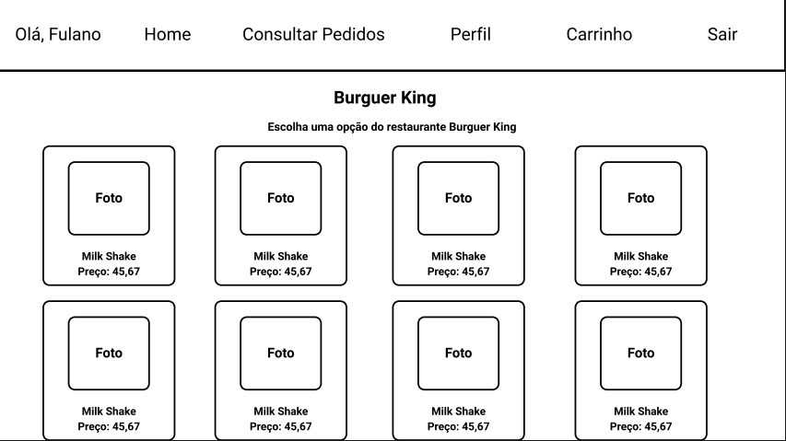

Telas Mobile:

| 1. Tela de Login: | 1. Tela de Cadastro |
| --- | --- |
|  |  |

| 1. Tela De Opções de restaurante para o cliente escolher: | 1. Lanches que o restaurante possui atualmente: |
| --- | --- |
|  |  |

| 1. Tela De alterar dados: |
| --- |
|  |

1. Criação no Figma e links de acesso

Após isso, essas telas foram passadas para o Figma, onde puderam ser coloridas e se aproximar melhor do produto final:

Link para o Figma:

<https://www.figma.com/design/w3dJ4bDcNbNxhLzEumikOO/A3-de-Usabilidade?node-id=25-281&t=xdd6PHm4eeZFnUbk-0>

1. Criação das páginas

Na sequência, demos andamento à criação do protótipo através do VSCode e usando as linguagens HTML, CSS e JavaScript.

Segue a descrição de cada página:

| 1. Tela De login entre restaurante e cliente |
| --- |
|  |

A página de boas-vindas do sistema UNIFOOD foi desenvolvida para receber o usuário de forma amigável e direcioná-lo conforme seu perfil de acesso. O layout é simples e objetivo, com foco na clareza e facilidade de navegação.

No centro da página, é exibido o logotipo do sistema, reforçando a identidade visual da plataforma. Logo abaixo, há uma mensagem de boas-vindas (“Bem-vindo ao UniFood!”), transmitindo receptividade ao usuário.

Abaixo da mensagem, são apresentados dois botões de ação: “Sou cliente” e “Sou restaurante”. Esses botões permitem que o usuário escolha rapidamente o tipo de acesso desejado, direcionando-o para o fluxo apropriado dentro do sistema.

O design da página prioriza o espaçamento, a centralização dos elementos e o uso de cores agradáveis, proporcionando uma experiência visual agradável e intuitiva logo no primeiro contato com o UNIFOOD.

| 2. Tela Inicial do cliente |
| --- |
|  |

A página inicial do sistema UNIFOOD foi desenvolvida com o objetivo de servir como tela de login para os usuários.

O conteúdo principal dessa página é composto por um formulário de login, onde o usuário deve inserir seu e-mail e sua senha para acessar o sistema. Todos os campos do formulário são obrigatórios, e caso o usuário não se identifique ele não poderá acessar o sistema.

O botão de login foi destacado para facilitar a interação.A página também oferece um link para a criação de uma nova conta, direcionando o usuário para a tela de cadastro caso ainda não possua acesso. Ao lado do formulário, foi inserida a logomarca do UNIFOOD, reforçando a identidade visual do sistema.

Todo o desenvolvimento foi realizado priorizando a clareza, a facilidade de uso e a responsividade, proporcionando uma experiência agradável e intuitiva para o usuário desde o primeiro acesso ao sistema.

| 3. Tela De Cadastro do cliente |
| --- |
|  |

A página de cadastro do sistema UNIFOOD foi desenvolvida para permitir que novos usuários criem uma conta de forma simples e intuitiva. O desenvolvimento iniciou-se com a definição da estrutura básica do HTML, incluindo configurações de idioma, codificação e responsividade, garantindo compatibilidade com diferentes dispositivos e navegadores. Além disso, foram aplicados estilos personalizados por meio de arquivos CSS próprios, mantendo a identidade visual do sistema.

O conteúdo principal da página é composto por um formulário de cadastro, onde o usuário deve informar seu e-mail, criar uma senha e confirmá-la. Todos os campos são obrigatórios, assegurando que as informações essenciais sejam preenchidas corretamente. O botão de registro foi destacado para facilitar a ação do usuário. A página também oferece um link para usuários que já possuem conta, direcionando-os para a tela de login. Ao lado do formulário, foi inserida a logomarca do UNIFOOD, reforçando a identidade visual do sistema.

| 4. Tela Principal do cliente |
| --- |
|  |

A página principal do sistema UNIFOOD foi desenvolvida para ser o ponto de acesso dos usuários após o login, oferecendo uma visão geral dos restaurantes disponíveis e funcionalidades essenciais do sistema.

Para o layout e a aparência visual, foram utilizados arquivos CSS personalizados, e uso de 4 imagens de restaurantes reais para exemplificar a aplicação. O cabeçalho da página apresenta uma saudação personalizada ao usuário e um menu de navegação com links para as principais seções, como Home, Consultar Pedidos, Perfil, Carrinho e Sair.

No conteúdo principal, a página exibe uma barra de busca para facilitar a localização de restaurantes próximos. Logo abaixo, há uma seção de restaurantes recomendados, onde são apresentados alguns estabelecimentos com suas respectivas imagens, nomes e avaliações, proporcionando ao usuário uma escolha rápida e informada.

Cada restaurante é exibido em um bloco visualmente destacado, e possuem links para páginas específicas com mais detalhes. O layout foi pensado para ser limpo, intuitivo e responsivo, garantindo uma navegação agradável e eficiente.

| 5. Tela de Produtos do restaurante para o cliente |
| --- |
|  |

A página do restaurante (Burger King como no exemplo) foi desenvolvida para apresentar ao usuário as opções de produtos disponíveis neste estabelecimento, permitindo uma navegação clara e objetiva.

O layout da página utiliza arquivos CSS personalizados para manter a identidade visual do sistema e proporcionar uma experiência agradável ao usuário. O cabeçalho segue o padrão das demais páginas, trazendo uma saudação personalizada e um menu de navegação com links para as principais seções do sistema, como Home, Consultar Pedidos, Perfil, Carrinho e Sair.

No conteúdo principal, a página exibe o nome do restaurante (Burger King) e uma breve instrução para o usuário escolher uma das opções disponíveis. Os produtos são apresentados em cartões organizados em duas ou mais linhas, cada uma contendo imagens ilustrativas, os nomes de cada item e seus respectivos preços. Essa disposição facilita a visualização e a escolha dos produtos pelo usuário.

É importante destacar que essa estrutura de página é replicada para os demais restaurantes do sistema, cada um com suas próprias opções de produtos, imagens e preços. Dessa forma, o usuário pode navegar entre diferentes estabelecimentos e visualizar facilmente o cardápio de cada um, mantendo uma experiência consistente em todo o sistema UNIFOOD.

| 6. Tela de alterar perfil do cliente |
| --- |
|  |

A página de alterar o perfil do sistema UNIFOOD foi desenvolvida para permitir que o usuário visualize e altere seus dados pessoais de forma simples e organizada. O layout segue o padrão visual das demais páginas do sistema, utilizando um cabeçalho fixo na parte superior com uma saudação personalizada e um menu de navegação para as principais seções: Home, Consultar Pedidos, Perfil, Carrinho e Sair.

No conteúdo principal, a página apresenta um formulário centralizado com o título “Deseja alterar seus dados?”. O formulário é composto por campos para alteração das principais informações do usuário, como Nome, Senha, E-mail, CEP, Rua, Bairro, Número e Complemento. Cada campo é exibido de forma clara e alinhada, facilitando o preenchimento.

Ao final do formulário, há um botão destacado com o texto “Alterar perfil”, permitindo que o usuário salve as alterações realizadas.

| 7. Tela do Carrinho do cliente |
| --- |
|  |

A página de carrinho do sistema UNIFOOD foi desenvolvida para que o usuário possa visualizar, gerenciar e finalizar seus pedidos de forma prática e organizada. O layout mantém o padrão visual do sistema, com um cabeçalho fixo na parte superior contendo a saudação ao usuário e o menu de navegação para as principais seções: Home, Consultar Pedidos, Perfil, Carrinho e Sair.

No conteúdo principal, o título “Carrinho” é exibido de forma centralizada, seguido por uma lista dos itens adicionados pelo usuário. Cada item do carrinho é apresentado em um bloco individual, contendo a imagem do restaurante, o nome do item, o preço, o nome do restaurante de origem e a quantidade selecionada. Ao lado da quantidade, há botões para aumentar ou diminuir o número de unidades de cada produto, facilitando o ajuste do pedido.

Na parte inferior da página, há dois botões de ação destacados: “Adicionar pedido ao carrinho”, permitindo incluir novos itens, e “Comprar tudo”, que possibilita finalizar a compra de todos os itens presentes no carrinho.

| 8. Tela de Histórico De Pedidos do cliente |
| --- |
|  |

A página de histórico de pedidos do sistema UNIFOOD foi desenvolvida para que o usuário possa acompanhar todos os pedidos realizados, visualizar seus detalhes e acessar funcionalidades relacionadas. O layout mantém a identidade visual do sistema, com um cabeçalho fixo na parte superior contendo a saudação ao usuário e o menu de navegação para as principais seções: Home, Consultar Pedidos, Perfil, Carrinho e Sair.

No conteúdo principal, o título “Histórico de pedidos” é exibido de forma centralizada, seguido por uma lista dos pedidos realizados pelo usuário. Cada pedido é apresentado em um bloco individual, contendo o nome do item, o ID do pedido, o status (como entregue ou cancelado, com destaque visual em cores diferentes), e o nome do restaurante responsável.

Além das informações básicas, cada pedido oferece opções de ação, como “Avaliar”, “Pedir novamente” e “Ajuda”, permitindo ao usuário interagir facilmente com cada pedido, seja para repetir a compra, solicitar suporte ou deixar uma avaliação.

| 9. Tela de Login E Cadastros de restaurantes |
| --- |
|  |
|  |

As páginas de login e cadastro para restaurantes do sistema UNIFOOD foram desenvolvidas para atender especificamente os estabelecimentos que desejam gerenciar sua presença na plataforma. O layout dessas páginas foi pensado para ser moderno, limpo e intuitivo, facilitando o acesso e o registro dos restaurantes.

Na página de login, o formulário é apresentado em destaque, solicitando o e-mail e a senha do responsável pelo restaurante. Há uma mensagem clara orientando o usuário a inserir seus dados para acessar a área de gestão do restaurante. Caso o restaurante ainda não possua uma conta, é disponibilizado um link para a página de cadastro. Ao lado do formulário, está o logotipo do UNIFOOD, acompanhado do título “Para restaurantes”, reforçando o foco da página.

Já na página de cadastro, o formulário permite que o restaurante crie uma nova conta informando e-mail, senha e a confirmação da senha. O design segue o mesmo padrão visual da página de login, garantindo consistência e identidade visual. Também há um link para retornar à página de login, caso o restaurante já possua cadastro.

Ambas as páginas priorizam a centralização dos elementos, o uso de cores suaves e botões destacados, proporcionando uma experiência agradável e objetiva para os estabelecimentos que desejam ingressar ou acessar o sistema UNIFOOD.

| 10. Tela Principal Para os restaurantes |
| --- |
|  |

A página de gerenciamento do restaurante no sistema UNIFOOD foi desenvolvida para permitir que o proprietário do estabelecimento visualize e edite as principais informações do seu restaurante de forma prática e segura. O layout segue o padrão visual do sistema, com um cabeçalho fixo na parte superior contendo o menu de navegação para as seções: Meu Restaurante, Meus Produtos, Criar Produto e Sair.

No conteúdo principal, o título “Meu Restaurante” é exibido de forma centralizada. Logo abaixo, em um bloco destacado, são apresentadas as informações do restaurante (para exemplificar utilizamos o usuário Cantina Montanari), como o nome e a imagem do estabelecimento. O usuário pode visualizar facilmente esses dados e realizar alterações conforme necessário.

A página oferece botões para mudar o nome do restaurante, alterar a imagem e, caso deseje, apagar o restaurante da plataforma. O botão de exclusão é destacado em vermelho para alertar sobre a ação irreversível. O design prioriza a clareza das informações, a centralização dos elementos e a facilidade de acesso às principais funções de gerenciamento.

| 11. Tela De Cadastro De Produtos Do Restaurante |
| --- |
|  |

A página de cadastro de produto do sistema UNIFOOD foi desenvolvida para que o proprietário do restaurante possa adicionar novos itens ao seu catálogo de forma simples e rápida. O layout mantém a identidade visual do sistema, com um cabeçalho fixo na parte superior contendo o menu de navegação para as seções: Meu Restaurante, Meus Produtos, Criar Produto e Sair.

No conteúdo principal, o título “Crie um Produto” é exibido de forma centralizada, seguido de uma breve instrução para o preenchimento do formulário. O formulário é composto por campos para inserir o nome do produto, uma descrição, a URL de uma foto ilustrativa e o preço. Todos os campos são apresentados de maneira clara e alinhada, facilitando o preenchimento.

Ao final do formulário, há um botão destacado com o texto “Criar”, permitindo que o usuário adicione o novo produto ao catálogo do restaurante. O design prioriza a simplicidade, a clareza das informações e a facilidade de uso, garantindo que o processo de cadastro de produtos seja rápido e intuitivo.

| 12. Tela de exibição de todos os produtos do cliente |
| --- |
|  |

A página “Meus Produtos” do sistema UNIFOOD foi desenvolvida para que o proprietário do restaurante possa visualizar, editar e gerenciar todos os itens do seu cardápio de maneira prática e organizada. O layout mantém o padrão visual do sistema, com um cabeçalho fixo na parte superior contendo o menu de navegação para as seções: Meu Restaurante, Meus Produtos, Criar Produto e Sair.

No conteúdo principal, o título “Meus Produtos” é exibido de forma centralizada. Abaixo, cada produto cadastrado é apresentado em um bloco individual, contendo a imagem ilustrativa do prato, o nome, a descrição detalhada e o preço. Ao lado de cada produto, há ícones que permitem editar as informações ou excluir o item do cardápio, facilitando a gestão dos produtos.

Além disso, existe um botão para alterar a imagem de cada produto, tornando o processo de atualização visual mais acessível. O design prioriza a clareza das informações, a disposição organizada dos elementos e a facilidade de acesso às principais funções de gerenciamento.

1. Aplicação Final

Após a criação da aplicação baseada nas linguagens CSS, HTML e JavaScript, nossa equipe se reuniu para acertar a maneira como conduziríamos a criação do front-end em React.js e Vite, que foi utilizado para que build e desenvolvimento, e qual banco de dados seria escolhido, além dos frameworks. Depois de uma longa conversa, escolhemos usar NodeJS e Express para a criação do back-end, além de SQLite para o banco de dados. Além do que, durante nossa conversa decidimos mudar algumas telas do front-end.

A seguir, serão apresentadas uma visão geral da arquitetura do projeto, as bibliotecas utilizadas, as telas do front-end da aplicação, o back-end da aplicação e a integração entre o front-end e o back-end.

* 1. Visão Geral da Arquitetura

O nosso projeto foi criado com uma arquitetura baseada na separação entre front-end e back-end, implementando uma integração clara e eficiente usando API REST. A nossa aplicação foi organizada em duas pastas distintas: uma para o back-end, desenvolvida com Node.js, Express e SQLite, e outra para o front-end, construído com React.

Além disso, usamos o padrão MVC (Model-View-Controller) no nosso projeto. Fizemos o modelo (model) reunindo as criações de tabelas do banco de dados em uma pasta chamada models. A visão (view) foi elaborada com ReactJS e recebe dados da API no formato JSON. Fizemos o controlador (controller), concentrando em uma pasta chamada controllers todos os arquivos e trechos de código que recebem as requisições do usuário e retornam uma view em formato JSON.

* 1. Bibliotecas Usadas

Usamos algumas bibliotecas para facilitar o nosso trabalho. A biblioteca React Icons foi usada para inserir ícones no front-end do projeto. Utilizamos a biblioteca bcrypt para criptografar as senhas dos usuários. A biblioteca Multer foi usada para viabilizar o armazenamento das imagens dos produtos e dos logotipos dos restaurantes no projeto. Para gerar tokens com prazo de validade e gerenciar os tokens dos usuários, usamos a biblioteca jsonwebtoken.

* 1. Telas do Front-End

Segue todo o front-end das telas criadas em React.Js depois da nossa conversa:

| 1. Tela Inicial |
| --- |
|  |

A página inicial do sistema UNIFOOD foi desenvolvida utilizando a biblioteca React, uma das principais tecnologias para construção de interfaces modernas e dinâmicas. O uso do React permitiu criar a tela como um componente reutilizável, facilitando a manutenção e a evolução do sistema ao longo do tempo.

O layout da página é simples, moderno e centralizado, proporcionando uma experiência agradável logo no primeiro contato. No topo, é exibido o logotipo do sistema, reforçando a identidade visual da plataforma. Logo abaixo, há uma mensagem de boas-vindas (“Bem-vindo ao UniFood!”), transmitindo receptividade ao usuário.

Abaixo da mensagem, são apresentados dois botões de ação: “Sou Cliente” e “Sou Restaurante”. Cada botão utiliza a navegação do React Router, permitindo que o usuário seja direcionado para o fluxo de login correspondente sem recarregar a página. Isso torna o acesso rápido, fluido e intuitivo tanto para clientes quanto para restaurantes.

O design da página utiliza estilos personalizados definidos em módulos CSS, recurso que o React permite integrar facilmente, garantindo organização, responsividade e padronização visual. Todo o desenvolvimento priorizou a clareza, a centralização dos elementos e a facilidade de navegação, aproveitando os recursos do React para proporcionar uma experiência positiva desde o início da utilização do UNIFOOD.

| 1. Login e Cadastro para Clientes |
| --- |
|  |
|  |

As páginas de login e cadastro de clientes do sistema UNIFOOD foram desenvolvidas utilizando a biblioteca React, aproveitando seus recursos para criar interfaces modernas, dinâmicas e de fácil manutenção. O uso de componentes React permite que cada parte da interface seja modular, facilitando atualizações e reutilização de código.

O layout das duas páginas é limpo e centralizado, proporcionando uma experiência agradável e intuitiva ao usuário. Em ambas, o formulário principal é destacado em um cartão, com campos de preenchimento claros e botões de ação bem visíveis.

Na página de login, o usuário encontra campos para inserir e-mail e senha, além de opções para cadastrar uma nova conta, recuperar senha e acessar o login do restaurante. A navegação entre essas opções é feita de forma dinâmica, sem recarregar a página, graças ao React Router.

Na página de cadastro, o formulário solicita nome completo, e-mail, senha e confirmação de senha, com validação de requisitos mínimos. Um link permite retornar facilmente à tela de login. Ao lado dos formulários, um cartão exibe o logotipo do sistema e a identificação “UNIFOOD Para Clientes”, reforçando a identidade visual.

Os estilos são aplicados por meio de módulos CSS, garantindo organização, responsividade e evitando conflitos de estilos entre componentes. Todo o desenvolvimento priorizou a clareza das informações, a facilidade de navegação e a segurança no processo de autenticação, aproveitando ao máximo os recursos do React para entregar uma experiência moderna e eficiente ao usuário do UNIFOOD.

| 1. Tela Principal Do Cliente |
| --- |
|  |

A página principal de restaurantes recomendados do sistema UNIFOOD foi desenvolvida utilizando React, aproveitando seus recursos para criar uma interface dinâmica, responsiva e de fácil manutenção. O uso de componentes React permite que cada parte da interface, como o cabeçalho, barra de busca e cartões de restaurantes, seja modular e reutilizável.

No topo da página, há um cabeçalho fixo com saudação personalizada utilizando o nome do usuário, links para as seções “Meus Pedidos” e “Perfil”, além de um ícone de carrinho com indicador de quantidade de itens que o usuário escolheu, além de uma opção de sair da conta. Essa navegação é feita de forma dinâmica, sem recarregar a página, utilizando o React Router.

Logo abaixo, encontra-se uma barra de busca que permite ao usuário pesquisar restaurantes pelo nome, tornando a experiência mais interativa e personalizada. O campo de busca é integrado ao estado do componente, possibilitando filtragem em tempo real dos restaurantes exibidos.

O conteúdo principal apresenta o título “Restaurantes recomendados para você” e uma lista de restaurantes em formato de cartões. Cada cartão exibe a imagem do restaurante, nome, categoria e avaliação, facilitando a visualização e escolha do usuário. Os dados dos restaurantes podem ser carregados dinamicamente, aproveitando o gerenciamento de estado do React para atualizar a interface conforme necessário.

| 1. Página de Cardápio do Restaurante (Modal) |
| --- |
|  |

A página de cardápio do restaurante, apresentada em formato de modal, foi desenvolvida utilizando React para proporcionar uma experiência dinâmica e interativa ao usuário. Ao selecionar um restaurante na tela principal, o modal é exibido sobre a página, sem recarregar ou redirecionar o usuário.

No topo do modal, o nome do restaurante (“Takê” no exemplo acima) e o título “Cardápio” são exibidos de forma centralizada, reforçando a identidade do estabelecimento. Logo abaixo, são listados os produtos disponíveis, cada um apresentado com imagem, nome, descrição e preço, facilitando a visualização e escolha do usuário.

Ao lado de cada item, há um campo para selecionar a quantidade desejada e um botão “Adicionar”, permitindo que o usuário inclua rapidamente o produto no carrinho. Toda a interação é feita de forma dinâmica, com atualização instantânea do estado da aplicação, sem recarregar a página.

O modal pode ser fechado facilmente, retornando o usuário à tela anterior sem perder o contexto da navegação. Os estilos são aplicados por meio de módulos CSS, garantindo organização, responsividade e padronização visual.

| 1. Página de Carrinho de Compras |
| --- |
|  |

A página de carrinho de compras do sistema UNIFOOD foi desenvolvida utilizando React, aproveitando seus recursos para criar uma interface dinâmica, organizada e fácil de usar. O uso de componentes React permite que cada parte da interface, como a lista de produtos, o resumo da compra e o cabeçalho, seja modular e reutilizável.

No topo da página, há um cabeçalho fixo com saudação personalizada ao usuário, links para “Meus Pedidos” e “Perfil”, além do ícone do carrinho com a quantidade de itens e a opção de sair. A navegação entre essas seções é feita de forma dinâmica, sem recarregar a página, utilizando o React Router.

O conteúdo principal é dividido em duas áreas:

* Lista de Produtos: Exibe todos os itens adicionados ao carrinho, cada um com imagem, nome, preço unitário, quantidade selecionada e valor total. O usuário pode ajustar a quantidade de cada item ou removê-lo do carrinho de forma dinâmica, com atualização instantânea dos valores.
* Resumo da Compra: Apresenta um painel lateral com campo para observações do pedido, seleção da forma de pagamento, subtotal, taxa de entrega e o valor total da compra. O botão “Finalizar Compra” permite concluir o pedido de maneira prática.

| 1. Página de Edição de Perfil do Cliente |
| --- |
|  |

A página de edição de perfil do cliente no sistema UNIFOOD foi desenvolvida utilizando React, aproveitando seus recursos para criar uma interface dinâmica, organizada e responsiva. O uso de componentes React permite que o formulário de edição seja modular, facilitando a manutenção e a reutilização do código.

No topo da página, há um cabeçalho fixo com saudação personalizada ao usuário, links para “Meus Pedidos” e “Perfil”, além do ícone do carrinho e a opção de sair. Essa navegação é feita de forma dinâmica, sem recarregar a página, utilizando o React Router.

O conteúdo principal é centralizado e apresenta um formulário em destaque, onde o usuário pode visualizar e atualizar seus dados pessoais. Os campos disponíveis incluem nome, e-mail, senha (com orientação para deixar em branco caso não deseje alterar), CEP, rua, bairro, número, complemento, cidade e estado. O formulário é claro e organizado, facilitando o preenchimento e a atualização das informações.

Ao final do formulário, há um botão “Alterar Perfil” que permite salvar as alterações realizadas. Os estilos são aplicados por meio de módulos CSS, garantindo organização, responsividade e padronização visual, mesmo em diferentes resoluções de tela.

| 1. Páginas de Cadastro e Login de Usuário Restaurante |
| --- |
|  |
|  |

As páginas de cadastro e login de usuário restaurante do sistema UNIFOOD foram desenvolvidas utilizando React, aproveitando seus recursos para criar interfaces modernas, dinâmicas e de fácil manutenção. O uso de componentes React permite que cada parte da interface seja modular, facilitando atualizações e reutilização de código.

Na página de cadastro, o formulário solicita o nome do responsável, e-mail, senha e confirmação de senha, garantindo a segurança e a validação dos dados inseridos. O botão “Cadastrar usuário” é destacado para facilitar a ação do usuário. Um link na parte inferior permite acessar rapidamente a tela de login, caso o restaurante já possua cadastro.

Na página de login, o formulário solicita o e-mail e a senha do responsável pelo restaurante. O botão “Entrar” é destacado, e há links para cadastro de novo usuário e para alternar para o login de cliente, tornando a navegação entre fluxos simples e intuitiva.

Em ambas as páginas, ao lado do formulário, há um cartão com o logotipo do sistema e a identificação “UNIFOOD Para Restaurantes”, reforçando a identidade visual da plataforma. Os estilos são aplicados por meio de módulos CSS, garantindo organização, responsividade e padronização visual.

| 1. Página de Cadastro de Detalhes do Restaurante |
| --- |
|  |

A página de cadastro de detalhes do restaurante no sistema UNIFOOD foi desenvolvida utilizando React, aproveitando seus recursos para criar uma interface dinâmica, organizada e fácil de usar. O uso de componentes React permite que o formulário seja modular, facilitando a manutenção e a reutilização do código. A página teve a sua visualização reduzida para uma melhor visualização.

No topo da página, há um cabeçalho fixo com saudação personalizada ao responsável pela conta, além de links para as seções “Pedidos”, “Cadastrar Produto”, “Meus Produtos” e a opção de sair. Essa navegação é feita de forma dinâmica, sem recarregar a página, utilizando o React Router.

O conteúdo principal apresenta um formulário centralizado, onde o gerente pode cadastrar todas as informações necessárias do restaurante. Os campos incluem nome do restaurante, tipo de cozinha (selecionável em uma lista), upload do logo, taxa de frete e endereço completo (CEP, logradouro, número, complemento, bairro, cidade e estado). Os campos obrigatórios estão claramente indicados, garantindo o correto preenchimento dos dados.

Ao final do formulário, há um botão destacado “Cadastrar Restaurante” que permite salvar as informações inseridas. Os estilos são aplicados por meio de módulos CSS, garantindo organização, responsividade e padronização visual.

| 1. Página de Gerenciamento do Restaurante |
| --- |
|  |

A página de gerenciamento do restaurante no sistema UNIFOOD foi desenvolvida utilizando React, aproveitando seus recursos para criar uma interface clara, organizada e fácil de usar. O uso de componentes React permite que cada parte da interface, como exibição de dados, botões de ação e cabeçalho, seja modular e de fácil manutenção.

No topo da página, há um cabeçalho fixo com saudação personalizada ao gerente, além de links para as seções “Pedidos”, “Cadastrar Produto”, “Meus Produtos” e a opção de sair. Essa navegação é feita de forma dinâmica, sem recarregar a página, utilizando o React Router.

O conteúdo principal apresenta um painel centralizado com o nome do restaurante e a imagem do estabelecimento, facilitando a identificação visual. Abaixo, há dois botões de ação:

* Editar Detalhes: Permite ao responsável pelo restaurante acessar o formulário para atualizar as informações do restaurante, como nome, tipo de cozinha, endereço e logo.
* Apagar Restaurante: Botão destacado em vermelho, permitindo a exclusão do restaurante da plataforma, com destaque visual para alertar sobre a ação irreversível.

| 1. Página de Cadastro de Produto |
| --- |
|  |

A página de cadastro de produto do sistema UNIFOOD foi desenvolvida utilizando React, aproveitando seus recursos para criar uma interface dinâmica, intuitiva e fácil de manter. O uso de componentes React permite que o formulário de cadastro seja modular, facilitando a reutilização e a atualização do código.

No topo da página, há um cabeçalho fixo com saudação personalizada ao gerente, além de links para as seções “Pedidos”, “Cadastrar Produto”, “Meus Produtos” e a opção de sair. Essa navegação é feita de forma dinâmica, sem recarregar a página, utilizando o React Router.

O conteúdo principal apresenta um formulário centralizado para o cadastro de novos produtos. Os campos incluem nome do produto, descrição detalhada, upload e pré-visualização da foto do produto, e preço. O campo de imagem permite ao usuário selecionar um arquivo e visualizar a foto antes de finalizar o cadastro, tornando o processo mais prático e visual.

Ao final do formulário, há um botão destacado “Criar Produto” que permite salvar as informações inseridas. Os estilos são aplicados por meio de módulos CSS, garantindo organização, responsividade e padronização visual.

| 1. Página de Listagem de Produtos do Restaurante |
| --- |
|  |

A página “Meus Produtos” do sistema UNIFOOD foi desenvolvida utilizando React, aproveitando seus recursos para criar uma interface dinâmica, organizada e fácil de manter. O uso de componentes React permite que cada produto seja exibido como um cartão independente, facilitando a reutilização e atualização do código.

No topo da página, há um cabeçalho fixo com saudação personalizada ao gerente, além de links para as seções “Pedidos”, “Cadastrar Produto”, “Meus Produtos” e a opção de sair. Essa navegação é feita de forma dinâmica, sem recarregar a página, utilizando o React Router.

O conteúdo principal apresenta o título “Meus Produtos” centralizado, seguido pela listagem dos produtos cadastrados. Cada produto é exibido em um cartão contendo a imagem, nome, descrição detalhada e preço destacado. Abaixo das informações, há botões para editar ou excluir o produto, permitindo ao gerente gerenciar facilmente o catálogo do restaurante.

| 1. Página de Pedidos Recebidos do Restaurante |
| --- |
|  |

A página de pedidos recebidos do sistema UNIFOOD foi desenvolvida utilizando React, aproveitando seus recursos para criar uma interface dinâmica, organizada e fácil de manter. O uso de componentes React permite que cada pedido seja exibido de forma independente, facilitando a atualização do status e a visualização dos detalhes.

No topo da página, há um cabeçalho fixo com saudação personalizada ao restaurante, além de links para as seções “Pedidos”, “Cadastrar Produto”, “Meus Produtos” e a opção de sair. Essa navegação é feita de forma dinâmica, sem recarregar a página, utilizando o React Router.

O conteúdo principal apresenta o título “Pedidos Recebidos” centralizado, seguido por um cartão detalhado de cada pedido. As informações exibidas incluem o número do pedido, nome do cliente, data e hora, valor total, forma de pagamento, endereço e itens do pedido (com imagem, quantidade e nome do produto). O status do pedido é destacado visualmente com uma etiqueta colorida. Essa página aparecerá vazia, caso haja nenhuma compra neste restaurante.

Abaixo dos detalhes, há uma opção para alterar o status do pedido por meio de um menu suspenso, permitindo ao restaurante atualizar facilmente o andamento do pedido (por exemplo, de “Recebido” para “Em preparo” ou “Finalizado”). Todas as interações são feitas de forma dinâmica, com atualização instantânea do estado da aplicação.

* 1. Back-End

No back-end, criamos rotas HTTP utilizando o framework Express, responsáveis por atender às funcionalidades principais do sistema, como autenticação, cadastro de usuários (clientes e restaurantes), gerenciamento de produtos, carrinho e pedidos. A persistência dos dados é realizada com o banco de dados SQLite, e a segurança das senhas dos usuários é garantida por meio da biblioteca bcrypt, que realiza a criptografia das senhas antes de armazená-las.

A seguir, serão apresentados com maior profundidade o banco de dados, o armazenamento de imagens, a pasta que contém os middlewares e a pasta que contém as rotas.

* + 1. Banco de Dados

O banco de dados utilizado foi o SQLite, por ter uma implementação mais simples do que a de outros bancos de dados relacionais. As tabelas presentes no banco de dados são as seguintes: cidades, cozinhas, estados, forma_pagamento, foto_produtos, grupo_permissao, grupos, item_pedido, pedidos, produtos, restaurante_formas_pagamento, restaurantes_responsaveis, restaurantes, usuario_grupos e usuarios.

* + 1. Armazenamento de Imagens

Bancos de dados relacionais normalmente não armazenam imagens, mas nós precisávamos armazenar as imagens dos produtos e dos logotipos dos restaurantes. Diante desse problema, recorremos à biblioteca Multer. Com ela, as imagens dos produtos e dos logotipos dos restaurantes são armazenadas na pasta uploads. No banco de dados, as rotas das imagens (ex.: /uploads/imagem-1750115929601-283575648.png) são armazenadas nas tabelas produtos e restaurantes.

* + 1. Pasta middleware

A pasta middleware do projeto contém funções intermediárias que processam requisições antes que elas cheguem aos controllers. O arquivo auth.middleware.js implementa a autenticação via JWT, verificando se o token enviado no cabeçalho da requisição é válido e, em caso positivo, permitindo o acesso às rotas protegidas. O arquivo upload.js configura o multer para gerenciar uploads de arquivos, aceitando apenas imagens e limitando o tamanho para 5MB, além de definir o local e o nome dos arquivos enviados. Já o arquivo multer.config.js traz uma configuração específica do multer para uploads de imagens de restaurantes, garantindo que o diretório de destino exista e aceitando apenas arquivos de imagem. Dessa forma, a pasta middleware centraliza funcionalidades reutilizáveis e essenciais para segurança e manipulação de arquivos na aplicação.

* + 1. Pasta Routes

A pasta routes do projeto é responsável por organizar e definir as rotas da API back-end, conectando cada URL à lógica apropriada nos controllers. Ela contém arquivos separados por domínio da aplicação: 

1. O arquivo cozinha.routes.js define a rota para listar cozinhas;
2. O usuário.routes.js gerência rotas para registrar, autenticar, buscar e atualizar o perfil de usuários, utilizando autenticação;
3. O produto.routes.js trata das rotas para listar, criar, atualizar e apagar produtos, além de listar produtos de um restaurante, empregando autenticação e upload de imagens;
4. O restaurante.routes.js organiza as rotas para criar, atualizar, busca, listar e apagar restaurantes, também com autenticação e upload de imagens;
5. O pedido.routes.js reúne as rotas para criar, listar, avaliar, cancelar e atualizar pedidos, tanto para clientes quanto para restaurantes, sempre exigindo autenticação.

Dessa forma, a pasta routes facilita a manutenção e a escalabilidade da aplicação ao separar as rotas conforme as principais funcionalidades do sistema.

* 1. Integração do Front-End com o Back-End

O nosso sistema de autenticação utiliza JWT (JSON Web Tokens). Quando um usuário realiza o login com sucesso, o back-end gera um token JWT que é enviado de volta ao front-end. Esse token é armazenado localmente no navegador (em localStorage) e posteriormente utilizado em requisições autenticadas, através do cabeçalho Authorization, no formato Bearer <token>.

No front-end, a aplicação React é responsável por apresentar a interface ao usuário e interagir com a API por meio de requisições HTTP (método fetch). Com base nos dados recebidos da API, a interface exibe produtos, controla o carrinho de compras, permite realizar pedidos, além de permitir que restaurantes cadastrem e atualizem informações de seus produtos e acompanhem o status dos pedidos. A navegação entre páginas e funcionalidades é controlada com React Router, garantindo uma experiência dinâmica e fluida para o usuário.

Dessa forma, a integração entre as camadas da aplicação é realizada exclusivamente por meio de chamadas à API REST, onde o front-end atua como consumidor dos serviços expostos pelo back-end. Essa abordagem promove uma separação de responsabilidades que facilita a manutenção, escalabilidade e segurança da aplicação.

7. Links de acesso

* Youtube:

<https://www.youtube.com/watch?v=7Xq8sPWmfOQ>

* Link para figma:  
    
  <https://www.figma.com/design/w3dJ4bDcNbNxhLzEumikOO/A3-de-Usabilidade?node-id=25-281&t=xdd6PHm4eeZFnUbk-0>
* Link para o Github da equipe:

<https://github.com/Natan-Oliveira-da-Silva/EntregaP1A3.git>